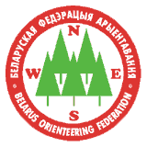 | БЕЛОРУССКАЯ ФЕДЕРАЦИЯ ОРИЕНТИРОВАНИЯ

Командный Чемпионат Беларуси
Первенство Беларуси среди юниоров
Первенство Беларуси среди ветеранов

Министерство спорта и туризма Республики Беларусь, Белорусская федерация ориентирования, клуб ориентирования «БГУ» (г. Минск) приглашают принять участие в Командном Чемпионате Беларуси по спортивному ориентированию, Первенствах Беларуси по спортивному ориентированию среди юниоров и среди ветеранов, которые состоятся в Логойском районе Минской области с 15 по 17 мая 2015 года.

Программа соревнований
15 мая | до 21.00 | Приезд команд. Размещение.
16 мая | до 13.00  13.30  14.00 | Прохождение мандатной комиссии.  Открытие соревнований.  Старт соревнований на классической дистанции. VIII этап Кубка БФО среди ветеранов. Рейтинговый старт для групп МЖ 12 – 18.
17 мая | 11.00  15.00 | Старт соревнований на средней дистанции. V этап Кубка БФО, IX этап Кубка БФО среди ветеранов. Рейтинговый старт для групп МЖ 12 – 18.  Награждение победителей и призеров соревнований. Закрытие соревнований.

Оргкомитет
Главный судья – Сергей Астровлянчик, тел. (8 029) 502-44-30 (организационные вопросы).
Зам. главного судьи – Сергей Писарчик, тел. (8 029) 608-99-41.
Главный секретарь – Владимир Маковский, тел. (8 029) 143-75-34 (вопросы по заявке).
Начальник классической дистанции – Сергей Солодкин.
Начальник средней дистанции – Дмитрий Давидович.
Инспекторы дистанций – Алексей Гудимчик, Геннадий Триденский.
Контролер федерации – Андрей Яковлев.

Участники
Спортсмены в составе команд клубов, уплатившие членский взнос в БФО за 2015 год.
Командный Чемпионат Беларуси, группы: МЖ 12,14,16,18,20,21,35,40,45,50,55,60,65,70,75. Состав команды не ограничен.
Первенство Беларуси среди ветеранов, группы: МЖ 35,40,45,50,55,60,65,70,75.
Первенство Беларуси среди юниоров, юниорок, группы: МЖ 18 – 20 Состав команды:
6 юниоров, 6 юниорок, тренер, представитель, всего 14 человек.

Карты и местность
Классическая дистанция: карта «Хатынь-2», масштаб 1:10 000, Н-2,5 м. Подготовлена в
2012 –2014 годах. Автор: Геннадий Триденский.
Местность среднепересеченная, с крупными формами холмистого рельефа (перепад на склоне до 40 метров), с развитой сетью дорог и тропинок. Лес преимущественно смешанных пород, от хорошей до средней проходимости.
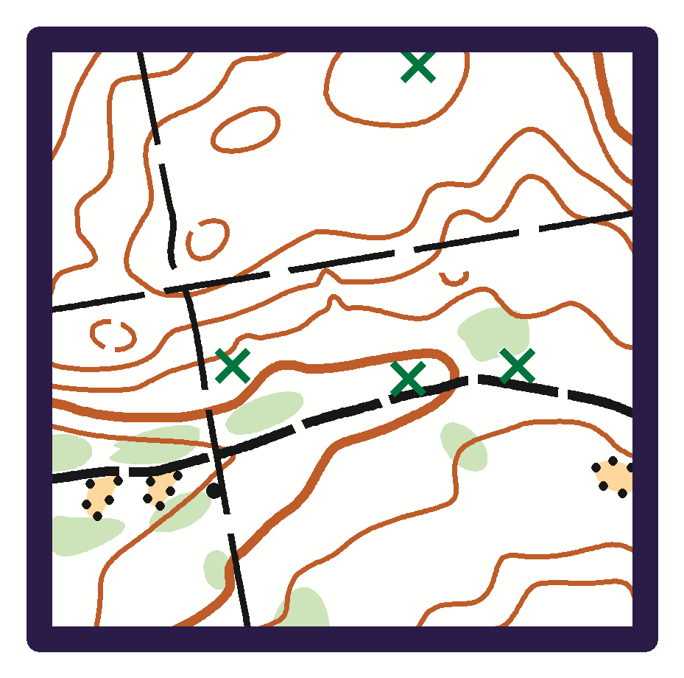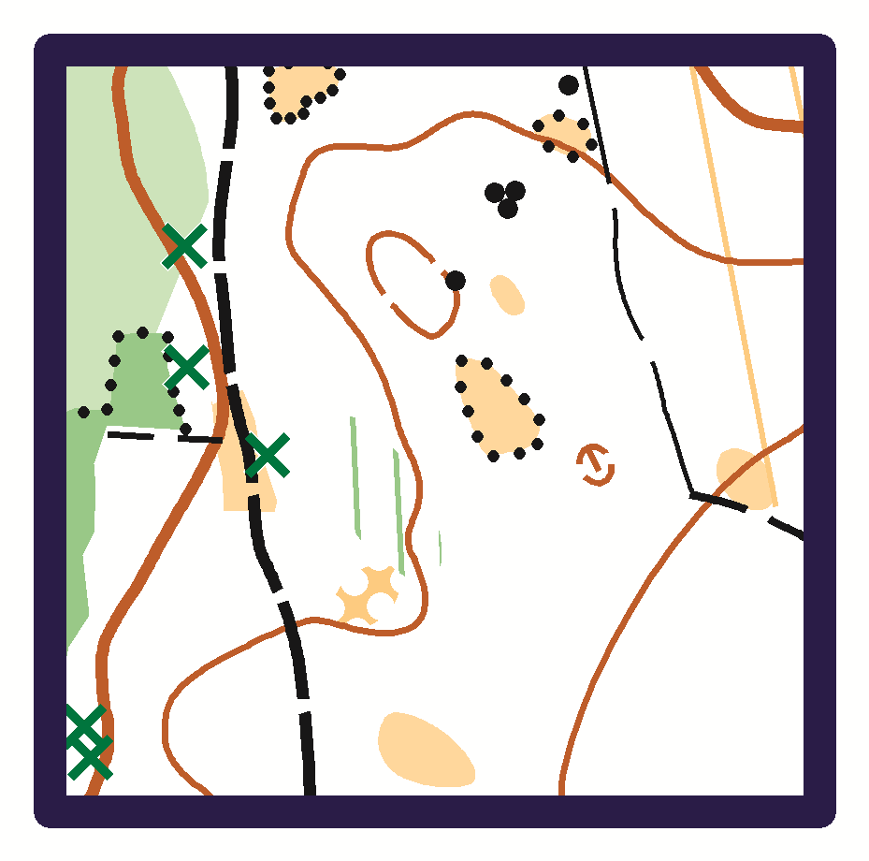

Средняя дистанция: карта «Партизанский Бор», масштаб 1:10000, 1:7500, Н-2,5 м. Подготовлена в 2010 году. Авторы: Сергей Воробей, Константин Бригинец, Полина Токмакова.
Часть карты подготовлена в 2000 – 2002 годах (автор Петр Пунько). Корректировка 2015 года –
Сергей Астровлянчик, Дмитрий Давидович.
Местность среднепересеченная, закрытая по дистанциям, дорожная сеть слабо развита.
Лес преимущественно средней проходимости, встречаются участки хорошей и плохой проходимости.
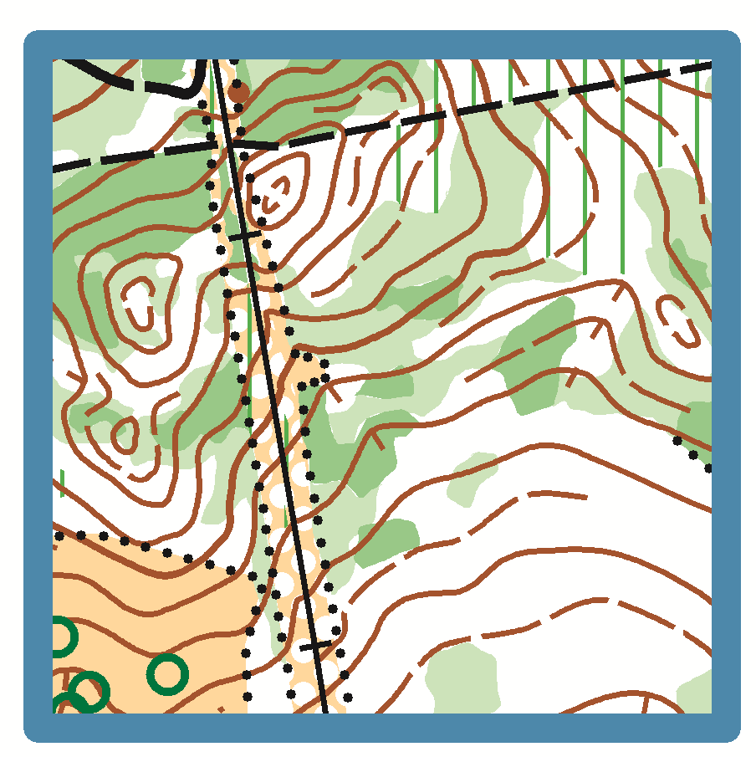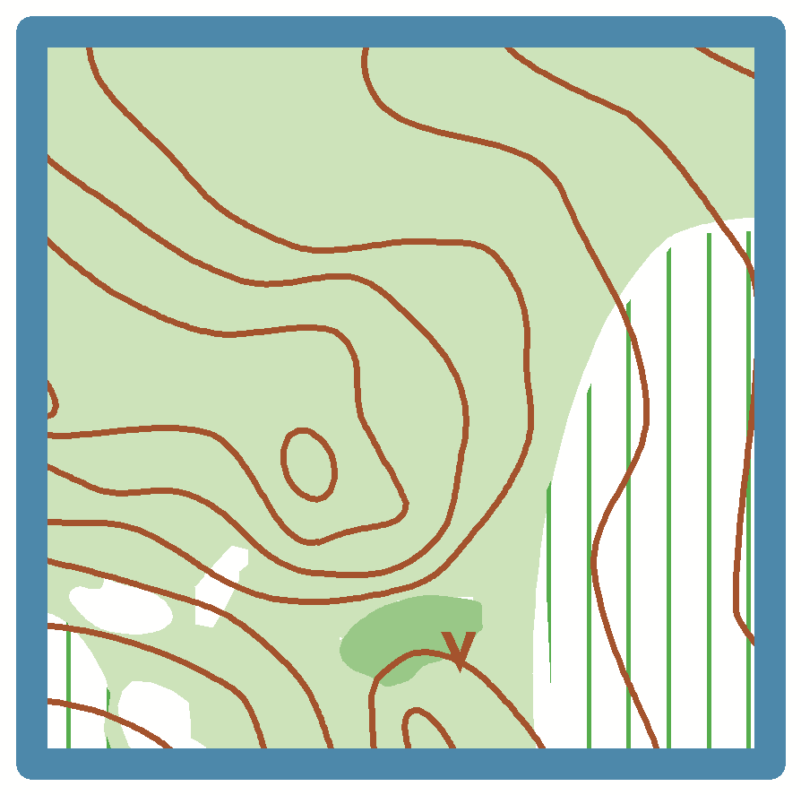

Предварительные параметры дистанций

группа | классическая, км | средняя, км
М12 | 2,3 | 1,9
М14 | 3,2 | 2,2
М16 | 4,6 | 3,3
М18 | 8,9 | 4,3
М20 | 8,9 | 4,3
М21 | 11,8 | 6,2
М35 | 9,9 | 6,2
M40 | 8,9 | 5,1
M45 | 8,9 | 4,8
M50 | 5,6 | 3,8
M55 | 5,6 | 3,8
M60 | 4,1 | 3,7
M65 | 4,1 | 3,7
M70 | 4,1 | 2,0
М75 | 3,4 | 2,0
Ж12 | 1,9 | 1,8
Ж14 | 2,3 | 1,9
Ж16 | 4,6 | 3,0
Ж18 | 7,0 | 4,2
Ж20 | 7,0 | 4,2
Ж21 | 9,9 | 4,8
Ж35 | 8,9 | 4,8
Ж40 | 5,6 | 4,3
Ж45 | 5,6 | 4,2
Ж50 | 4,1 | 4,1
Ж55 | 4,1 | 3,7
Ж60 | 4,1 | 2,9
Ж65 | 3,4 | 2,9
Ж70 | 3,4 | 2,0
Ж75 | 3,4 | 2,0

Отметка
Электронная отметка SPORTident.

Размещение
• Палаточный городок в центре соревнований (с собой необходимо иметь емкости для воды).
• В городе Минске:
Республиканский центр туризма и краеведения, тел. +375 (17) 262-54-21;
Минский городской туристско-экологический центр, тел. +375 (17) 224-05-81.
• В городе Логойске: гостиница «Олимп», тел. (801774) 5-37-57.
Бронирование мест самостоятельно.

Заявка
Техническая заявка принимается на бланках организаторов до 12 мая 2015 года по адресу:
E-mail: kom.chemp2015@gmail.com. После 12 мая заявки не принимаются. Именную заявку, заверенную врачом диспансера, сдают при прохождении мандатной комиссии. Команды, не представившие заявки в установленном порядке, к соревнованиям не допускаются.

Подведение итогов
Общекомандный зачет – по 12 лучшим результатам в каждом виде программы.
Общекомандные результаты на Командном Чемпионате Беларуси подводятся только для клубов БФО по наибольшей сумме очков, набранных в зачетных видах программы соревнований, согласно таблице подсчета общекомандных результатов.
Общекомандный зачет в первенстве Беларуси среди юниоров, юниорок – по 6 лучшим результатам в каждом виде программы.
Общекомандные результаты в Первенстве Беларуси среди юниоров, юниорок подводятся только для сборных команд областей по наибольшей сумме очков, набранных в зачетных видах программы соревнований, согласно таблице подсчета общекомандных результатов.
Победители Первенства Беларуси среди ветеранов определяются по сумме времени двух дней соревнований.

Место | 1 | 2 | 3 | 4 | 5 | 6 | 7 | 8 | 9 | 10 | 11…
Очки | 100 | 97 | 94 | 91 | 89 | 87 | 85 | 83 | 81 | 80 | 79

Расходы
Расходы, связанные с организацией и проведением соревнований, несут организаторы.
Расходы по участию команд в соревнованиях (участие, проезд, питание, размещение) несут командирующие организации.
Целевой взнос: МЖ 21-60 – 100 000 бел. руб., МЖ12-20,65,70,75 – 50 000 бел. руб.
Целевой взнос с чипом организаторов: МЖ21-60 – 120 000 бел. руб. МЖ12-20,65,70,75 –
60 000 бел. руб.

Участвовать в соревнованиях без уплаты целевого взноса приглашаются почетные члены Белорусской федерации ориентирования.
Заявки после 12 мая не принимаются.
Штраф за не приехавшего участника – 50% от целевого взноса.

Оплата взноса – при прохождении мандатной комиссии.

При невозможности оплаты взноса посредством наличного расчета, возможна оплата целевого взноса по безналичному расчету на расчетный счет ОСО «Белорусская федерация ориентирования»:
ОСО «Белорусская федерация ориентирования», УНН 100172873, ОКПО 00049354. Юридический адрес: 220005, г. Минск, пр. Независимости, 49.
Номер счета: 3015103675010. Банк: Региональная дирекция №700 ОАО «БПС-Сбербанк»
г. Минск, код 369. Адрес банка: г. Минск, пр. Машерова, 80.
Назначение платежа: Целевой взнос на организацию соревнований.

Центр соревнований
Дорога М3 «Минск – Витебск», поворот на мемориальный комплекс «Хатынь», далее –
по маркировке.
https://www.google.com/maps/place/54%C2%B019'06.6%22N+27%C2%B053'29.6%22E/@54.318509,27.891553,626m/data=!3m2!1e3!4b1!4m2!3m1!1s0x0:0x0

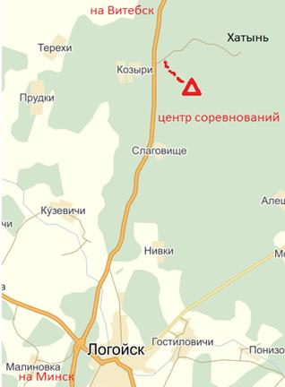

Дополнительная информация на сайте Белоруской федерации ориентирования
http://orient.by/.

Данное положение является официальным приглашением на соревнования.

